**學生重補修選課操作說明:**

學生登入網址:

<https://web2.ischool.com.tw/?school=csvs.chc.edu.tw>

請使用g mail進行登入。

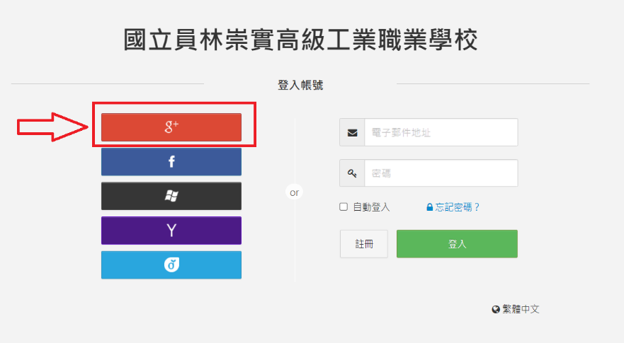

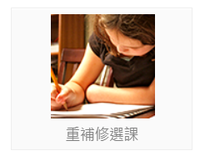

請同學登入系統後點選重補修選課。

進入系統後，請參照下方圖示說明:

A:開放學期、梯次與選課開放時間等資訊。

B:請將您想要加選的重補修科目勾選後送出。

**備註:**

確認後請一定要記得送出，重補修選課開放起訖時間內若需要更改，請調整後再送出一次。

